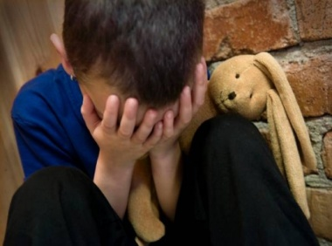
К формам жестокого обращения с детьми относится: физическое, сексуальное насилие, пренебрежение основными нуждами ребенка и психологическое подавление личности. Последнее происходит практически в каждой семье.
Психологическое насилие – это поведение взрослых, вызывающее у детей страх, психологическое давление в унизительных формах (унижение, оскорбление), обвинения в адрес ребенка (брань, крики), принижение его успехов, завышенные требования, без учета возрастных, индивидуальных особенностей, отвержение ребенка, совершение в его присутствии насилия по отношению к супругу или другим детям.
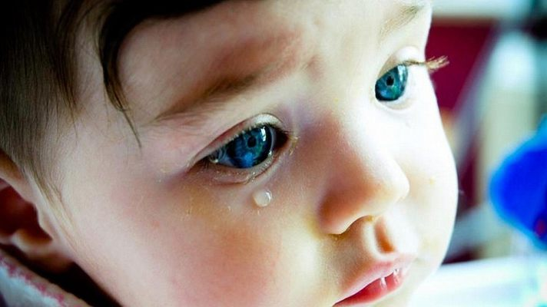
Отсутствие любви у женщины к ребенку, когда он еще находится в материнской утробе, т.е. нежелание беременности, уже расценивается как жестокое обращение. Его, еще ничем себя не проявившего, уже не любят, не думают и не заботятся о нем. Будучи эмоционально отвергнутыми еще до рождения, такие дети рождаются раньше срока в два раза чаще по сравнению с детьми от желаемой беременности, они часто имеют низкую массу тела, чаще болеют в первые месяцы жизни, хуже развиваются
Что же значит ЛЮБИТЬ РЕБЕНКА?
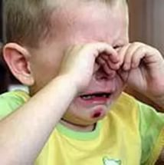
Любить ребенка – это значит уделять ему время. Важно не количество, а качество, ни сколько часов вы проведете рядом с ребенком, а как. Порой 10 минутная доверительная беседа, одна игра или общее дело запоминаются ребенком на всю жизнь.
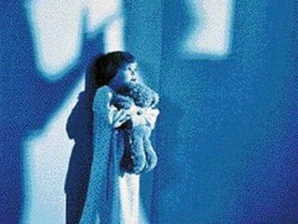
Жестокость – это не только когда бьют или ругают, но и Равнодушие, когда имя ребенка «НИКТО», когда его просто не замечают, не интересуются его делами, интересами, чувствами. И если родители говорят, что им некогда заниматься своим ребенком, много работы и не хватает времени поговорить с ним, то они должны быть готовы к тому, что когда ребенок вырастет, у него может не хватить времени позвонить, приехать, помочь своим престарелым родителям…»
Любить – значит видеть в ребенке больше (+++), чем (- -).
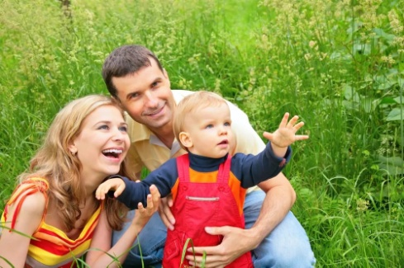
Часто взрослый начинает легко перечислять недостатки ребенка, а о его достоинствах вспоминает с трудом или вообще ничего не может отметить. Вот так и в жизни – замечаний много, а похвалить вроде бы не за что, отсюда появляются и проблемы поведения, развития ребенка.
Детям не нужны назойливые поцелуи, неискренние комплименты, но для них очень важно слышать: «Ты мне дорог!», «Как хорошо, что ты есть!», «Я люблю
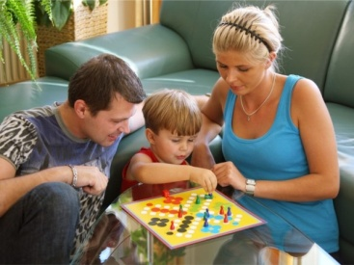
тебя таким, какой ты есть!». Эти слова бесценны, они вселяют веру, помогают пережить любой стресс. А вот оценка отдельных поступков должна быть справедливо критичной.
Любим – значит дарим подарки. Их дети очень ждут. Но подарок не должен заменять общение с ребенком, не должен быть средством контроля (если будешь себя хорошо вести…Я же тебе купил, а ты….). Дарим, просто так, чтобы порадовать.
Любить – значит передавать свои знания, умения, жизненный опыт.
Подумайте, чему вы научили своего ребенка? Назовите 3 вещи, 3 урока, которые ребенок может пронести через всю жизнь…
Почему родители порой жестоко обращаются с детьми?
- Обычно они находятся в стрессовых условиях или переживают крушение своих жизненных планов.
- Некоторые родители осознают, что они плохо обращаются со своими детьми, но не способны себя остановить.
- В основе большинства случаев жестокого обращения с детьми лежит порочный круг насилия, который перетекает от одного поколения к другому. Приблизительно одна треть всех тех родителей, кто подвергался жестокому обращению в детстве, плохо обращается со своими собственными детьми.
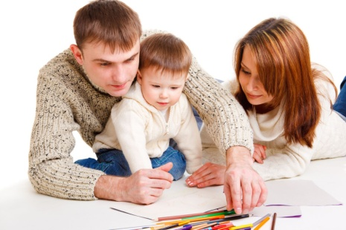
Воспитание детей – процесс сложный, требующий душевных сил, терпения. Часто родитель эмоционально «выгорает». Чтобы спокойно реагировать на детские шалости, держать себя в руках при конфликте, показывать ребенку пример достойного выхода из стрессовой ситуации, взрослые должны сами помогать себе, восстанавливать свои силы. Часто родитель говорит: «Я сгоряча!», «У меня не хватает терпения», «Мне самому нужен психолог». Это проблема родителя, а не ребенка. Изменят родители стиль общения, станут эмоционально уравновешенными, и проблема поведения ребенка исчезнет сама собой.
Лучше уйти и сделать передышку, чем воспитывать «сгоряча».
Только в уравновешенном состоянии получится определить: разговор ребенку, а ремень – брюкам, вспомнить, что ребенок – это часть родителя, его отражение.
Давайте, мы взрослые, сделаем так, чтобы наши дети чаще улыбались и радовали нас!
МУНИЦИПАЛЬНОЕ БЮДЖЕТНОЕ ДОШКОЛЬНОЕ ОБРАЗОВАТЕЛЬНОЕ УЧРЕЖДЕНИЕ
ДЕТСКИЙ САД № 27 «Росинка»

Профилактика жестокого обращения с детьми
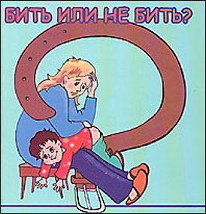
Памятка для родителей

Подготовила педагог-психолог
Павлова Л.М.
с. Новопышминское

